长子县鹿谷小学少先队“红领巾奖章”实施办法

**（试 行）**

第一条 为深入贯彻落实《中共中央关于全面加强新时代少先队工作的意见》，依据共青团中央、教育部、全国少工委《关于构建阶梯式成长激励体系增强少先队员光荣感的指导意见》精神，制定本办法。

第二条 本办法适用于所有山西省少先队员和已入学准备加入中国少年先锋队的少年儿童。

第三条 各级少先队组织要聚焦少先队政治启蒙和价值观塑造主责主业，突出党团队的血脉关系和红色基因传承，构建人人可行、天天可为、阶梯进步的“红领巾奖章”评价激励体系，切实增强少先队员光荣感。

第四条 “红领巾奖章”是少先队组织日常开展教育活动和评价激励的重要载体，分为基础章、特色章、星级章。

第五条 基础章是“红领巾奖章”的主体奖章和必修章，由全国少工委制定颁布。章目设置突出少先队组织的政治属性，以少年儿童政治启蒙、价值观塑造、组织意识培育为主要内容，将评价激励过程贯通中小学1—6年级。

第六条 具体分段目标，参考教育部《中小学德育指南》学段目标划分，在1—9年级分成小学低年级、小学中高年级、初中年级三个阶段实施，每个阶段设置具体分段目标。

**——小学低年级。**知道习近平总书记是党的核心、人民领袖,了解习近平总书记对少年儿童的关心关爱，知道党、团、队组织要求，了解我国的制度优势，知道今天的幸福生活来之不易，培养对党和国家的朴素认同，能在指导下自主参与实践活动、仪式活动，向往、喜欢少先队。

**——小学中高年级。**记住习近平总书记对少年儿童的希望要求，初步建立传承红色基因的价值观念，逐步了解党史、新中国史、改革开放史、社会主义发展史，逐步理解党是先锋队、团是突击队、少先队是预备队这一血脉关系，能在指导下自主策划力所能及的校内外实践活动、仪式活动，形成一定实践经验，持续增强少先队员光荣感和组织归属感。

第七条 基础章内容：共设红星章、红旗章、火炬章3大类，细分为以下12枚。

**1.红星章：**突出少年儿童的政治启蒙，包括向阳章、传承章、立德章、立志章。

——向阳章。聚焦热爱中国共产党教育；牢记习近平总书记对少年儿童的教导和希望等。

——传承章。聚焦传承红色基因和革命传统教育；中国特色社会主义教育；共产主义教育等。

——立德章。聚焦共产主义道德培养；社会主义核心价值观教育等。

——立志章。树立远大理想教育；坚定理想信念教育等。

**2.红旗章：**突出少年儿童的价值观塑造，包括梦想章、小主人章、团结章、健体章。

——梦想章。爱国主义教育；中国梦教育；国家成就教育等。

——小主人章。热爱人民教育；公民道德教育；法治教育；国防教育等。

——团结章。集体主义教育；民族团结教育等。

——健体章。锻炼强健体魄教育；体育锻炼等。

**3.火炬章：**突出少年儿童的组织意识培育，包括奉献章、劳动章、勇敢章、节约章。

——奉献章。岗位服务教育；志愿服务等。

——劳动章。劳动意识培养；劳动实践等。

——勇敢章。担当、刻苦、拼搏、奋斗精神培养；学习英雄，争做小先锋教育等。

**——**节约章。勤俭节约、艰苦朴素意识培养等。

第八条 基础章实施职责及颁发流程。学校少工委、少先队大队在基础章实施中担负领导与组织责任。少先队大队应根据各年级少先队员的认知特点和身心发展规律，制定本校“红领巾奖章”实施方案，确定各年级具体争章种类、争章目标、工作流程、评价方式、颁章安排等，实现由浅入深、逐层递进分解争章目标和内容。各年级每学期至少开展3类基础章目下各1种基础章的争章。基础章可重复设置，各年级每学期可开展同一种基础章的争章。各年级基础章设定数量须占该年级全部奖章（基础章和特色章）数量的2/3及以上。少先队中队担负落实主体责任，指导少先队员争章集章，为学校星级章评定提供有形依据。

流程如下：

**——定章：**确定目标。在每学年（学期）开学初，以中队为单位上好一堂争章启动课。向少先队员讲清楚本年级的基础章种类，解析每个章目的内涵意义，明确获章标准，引导全体队员全部参与基础章的争章；

**——争章：**开展实践。组织校内外实践活动，引导队员记录争章过程和感受；

**——考章**：量化评价。以中队为单位开展自评、互评、他评等，评价结果报学校少先队大队；

**——颁章**：颁发奖章。在每学年（学期）末，学校少先队大队应至少举行一次庄重热烈、形式多样的颁章仪式。

**——护章：**珍爱所获奖章。布置争章园地，开展争章成果展示、鼓励争章积极性等。

基础章式样按照全国少工委提供的标准，实行全队统一。各中队可根据各年级不同的争章内容，选择实体奖章或奖章贴纸、印章等形式，规范开展争章活动。有条件的学校，可印制“红领巾”集章卡，让奖章激励贯穿队员成长过程。

第九条 特色章是“红领巾奖章”的选修章，目的在于吸引少年儿童、少先队员根据兴趣爱好选择参加，形成与基础章互为补充、交相辉映的全面育人体系。

第十条 特色章内容：省、市、县三级少工委按照德智体美劳“五育”并举的教育目标，设定“德育” “智育”“体育”“美育”“劳动教育”5大类特色章。各中小学少工委依据自身工作基础和办学特色，细化5大类下本校的特色章，如“科学章”“创新章”“才艺章”等，允许体现校际差异性及动态调整。

第十一条 特色章实施职责及流程。特色章由各级少工委自行制定章目和获章标准，自行设定争章流程和颁发周期，自行设计奖章样式进行颁发。

第十二条 星级章是“红领巾奖章”的荣誉进阶章，以教育引导更多少先队员和少先队集体积极追求进步为主要评选目标。

第十三条 星级章内容：分为个人和集体两个类别，共设五个星级。学校少工委和县级、市级、省级、全国少工委，依次对应一星至五星章的评选颁发，均每年颁发一次。

第十四条 星级章颁发要求。

**1.“红领巾奖章”一星章：**由学校少工委颁发。个人一星章获得者要从获得本年级全部基础章的少先队员中产生。个人一星章获章比例原则上不超过具有参评资格人数的30%。集体一星章的评选主要依据中队开展“红领巾奖章”活动成效、思想引领成果，获章比例原则上不超过具有参评资格中队的30%。个人和集体一星章均每年颁发一次。

**2.“红领巾奖章”二星章：**由县级少工委颁发。县级少工委研究制定评选方案，原则上须在本地区一年内“红领巾奖章”一星章获奖个人（集体）中产生（优秀大队可直接参评二星集体章），获章比例原则上不超过具有参评资格人数（集体数）的30%。个人和集体二星章均每年颁发一次。

**3.“红领巾奖章”三星章：**由市级少工委颁发。市级少工委研究制定评选方案，原则上须在本地区一年内“红领巾奖章”二星章获得个人（集体）中产生，获章比例原则上不超过具有参评资格人数（集体数）的20%。个人和集体三星章均每年颁发一次。

**4.“红领巾奖章”四星章：**由省级少工委颁发。省级少工委研究制定评选方案，原则上须在本地区一年内“红领巾奖章”三星章获得个人（集体）中产生，获章比例原则上不超过具有参评资格人数（集体数）的10%。个人和集体四星章均每年颁发一次。

**5.“红领巾奖章”五星章：**由全国少工委颁发。全国少工委研究制定评选方案，原则上须在一年内“红领巾奖章”四星章获得个人（集体）中产生，每年评选3000名优秀个人和1000个优秀集体。个人和集体五星章均每年颁发一次。

星级章式样按照全国少工委提供的标准，实行全队统一。各级少工委制作颁发，二星至五星章应为实体奖章。

第十五条 加强奖章教育。“红领巾奖章”是少先队组织的重要工作载体，学校是实施“红领巾奖章”教育的主阵地，社会是开展“红领巾奖章”教育的大课堂，大、中队辅导员是具体工作的组织者与推动者。各级少先队组织和中小学要积极拓展各种资源，充分依托中、小队组织，引导少先队员开展丰富多彩的争章实践，在实践中增长才干、不断进步。要注重仪式激励，鼓励家长参与庄重热烈的颁章仪式，加强集中宣传，增强少先队员光荣感，持续激发组织认同。强化过程指导，大、中队辅导员要指导准备加入少先队的少年儿童、少先队员和中队制定争章计划，开展争章活动，记录争章感受，布置争章园地，定期展示阶段性争章成果。

第十六条 注重结果运用。少先队员参与争章活动情况要纳入中小学生综合素质评价体系，将争章结果作为少年儿童入队、少先队员入团激励、岗位激励、实践激励、荣誉激励的重要参考，实现少先队组织教育与德育教育的深度融合。将少先队员与少先队集体的争章活动开展情况与少先队评选表彰相衔接，各级优秀少先队员、少先队集体、少先队辅导员原则上须从对应的“红领巾奖章”星级章获得者（集体）中推荐。

第十七条 进行系统推进。各级少工委要将细化实施“红领巾奖章”纳入贯彻落实《中共中央关于全面加强新时代少先队工作的意见》和第八次全国少代会精神的重要举措，作为增强少先队员光荣感的重要路径和载体，努力形成天天有目标、时时有进步的少先队常态化荣誉激励机制。原则上每年学校少工委应于11月底前完成一星章颁发。

第十八条 严禁商业化使用。“红领巾奖章”名称及其图案是少先队组织文化的重要组成部分，按照少先队标志标识有关规定进行使用管理，仅限用于各级少先队组织开展的教育活动。不得用于或变相用于企业名称、商标注册、商业广告以及商业、娱乐等活动，不得在私人庆吊、聚会等不适宜的场合使用。违规使用的按照属地管理、分级负责原则进行严肃处理，切实维护少先队组织形象。

第二十条 本办法由校少工委办公室负责解释。

第二十一条 本办法自发布之日起施行。

附件：1.“红领巾奖章”章样图案及说明

2.“红领巾奖章”网格坐标缩放制图

附件1

“红领巾奖章”章样图案及说明

一、基础章

“红领巾奖章”基础章整体采用国旗红、金黄两色,突出少先队政治属性,镂空以白色填充。基础章以圆、方、三角为基本形状,内部用五角星和红旗、火炬的轮廓显示章目类别。红色块上有“中国少先队”字样,标明奖章的归属性。奖章中间是图标和具体章名。实体基础章直径为30mm。

**1．红星章**

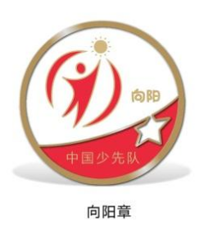向阳章：在太阳照耀下向上的人形图案寓意少先队在党的关心爱护下拙壮成长,向着党指引的方向不断奋进。

传承章：传递火炬的人形图案寓意少先队员要继承革命先辈的光荣传统,为党和人民事业薪火相传接续努力，用实际行动传承红色基因。

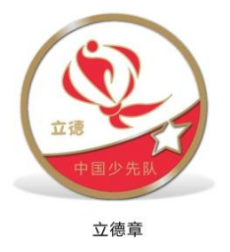立德章：在红领巾环抱中宣誓的人形图案寓意少先队员在少先队组织的引领下培育共产主义道德,践行社会主义核心价值观。

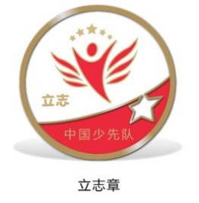立志章：在五星下张开臂膀的人形图案寓意少先队员从小把自己的志向同祖国和人民联系在一起,坚定理想信恋,立志为实现中华民族伟大复兴而奋斗。

**2. 红旗章**

梦想章：伴随三颗小星星展翅高飞的人形图案，寓意少先队员搏击长空、追逐梦想,创造祖国绚烂多彩的末来。

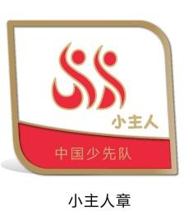小主人章：敬队礼的人形图案寓意少先队员是少先队组织的主人,是建设社会主义现代化强国的生力军。

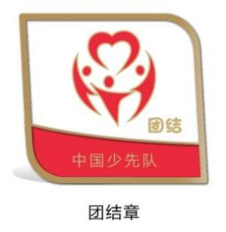团结章：手牵手肩并肩汇聚成心的人形图案寓意少先队员们在少先队组织中团结一心,集体意识强，共筑中国梦。

健体章：踢足球的人形图案寓意少先队员积极参加各类体育运动,锻炼强建体魄。

**3. 火炬章**

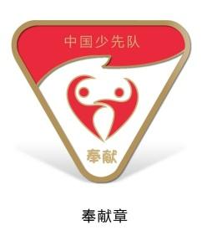奉献章:携手组成一个爱心形状的人形图案寓意少先队员积极参与实践活动奉献爱心,力所能及为他人、为集体、为社会做好事。

劳动章：扫地的人形图案寓意少先队员崇

尚劳动、尊重劳动、热爱劳动，树立正确的劳动观，从力所能及的小事做起，积极参与劳动实践。

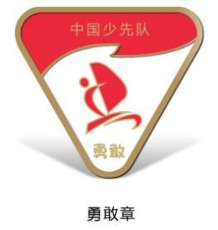勇敢章:驾驶帆船乘风破浪的人形图案寓意少先队员不拍困难、拼搏奋斗，向着胜利勇敢前进。

节约章:手捧麦穗的人形图案寓意少先队员珍惜每一颗粮食，从小养成勤俭节约、艰苦朴素的良好习惯。

二、星级章

“红领巾奖章”星级章整体采用五旗红、金黄色突出少先队组织的政治属性,与基础章相呼应。上半段是红领巾的造型，凸显“红领巾奖章”名称，星星数量对应不同等级。下半段以圆形为底,光芒从右上方散射象征党的光辉照耀,幼苗象征充满生机活力的少先队员，中间的队徽显示奖章的少先队特色，整体寓意少先队组织团结教育引领队员在党的光辉指引下茁壮成长、不断进步。

个人星级章尺寸为:一星、二星章上半段尺寸为30mm×18mm,下半段直径为30mm;三星、四星章上半段尺寸为35mm×21mm,下半段直径为35mm;五星章上半段尺寸为40mm×25mm,下半段直径为40mm。集体星级章为奖牌镶嵌对应层级个人星级章的下半段图形。

个人星级章：

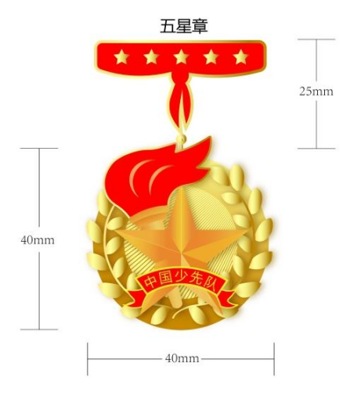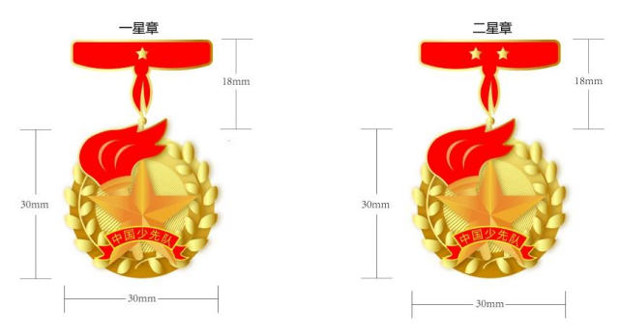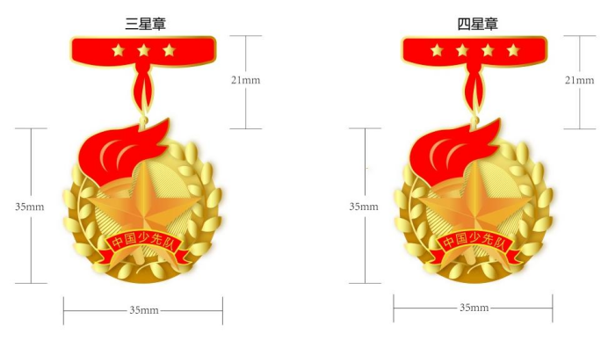

集体星级章：

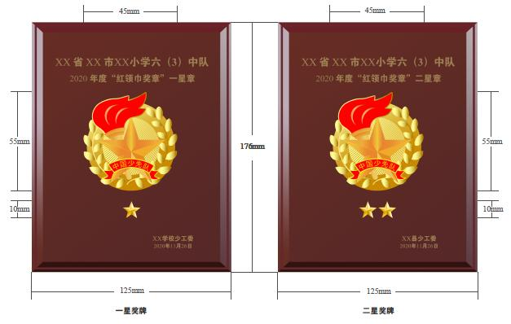

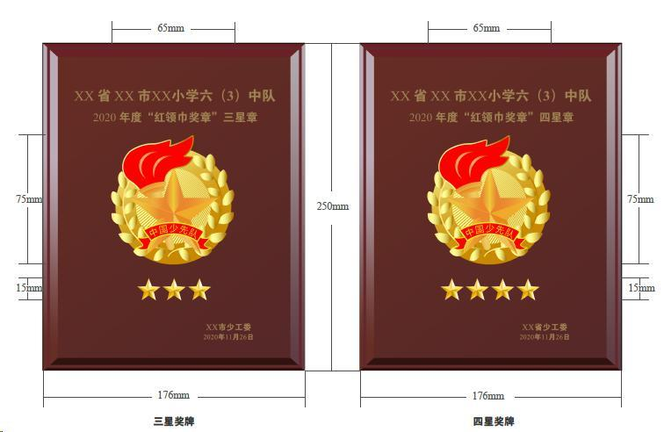

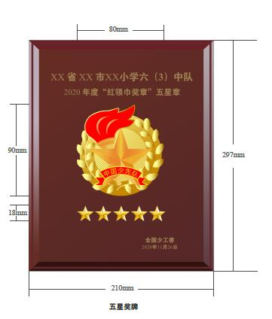

附件2

“红领巾奖 章”网格坐标缩放制图

1．基础章

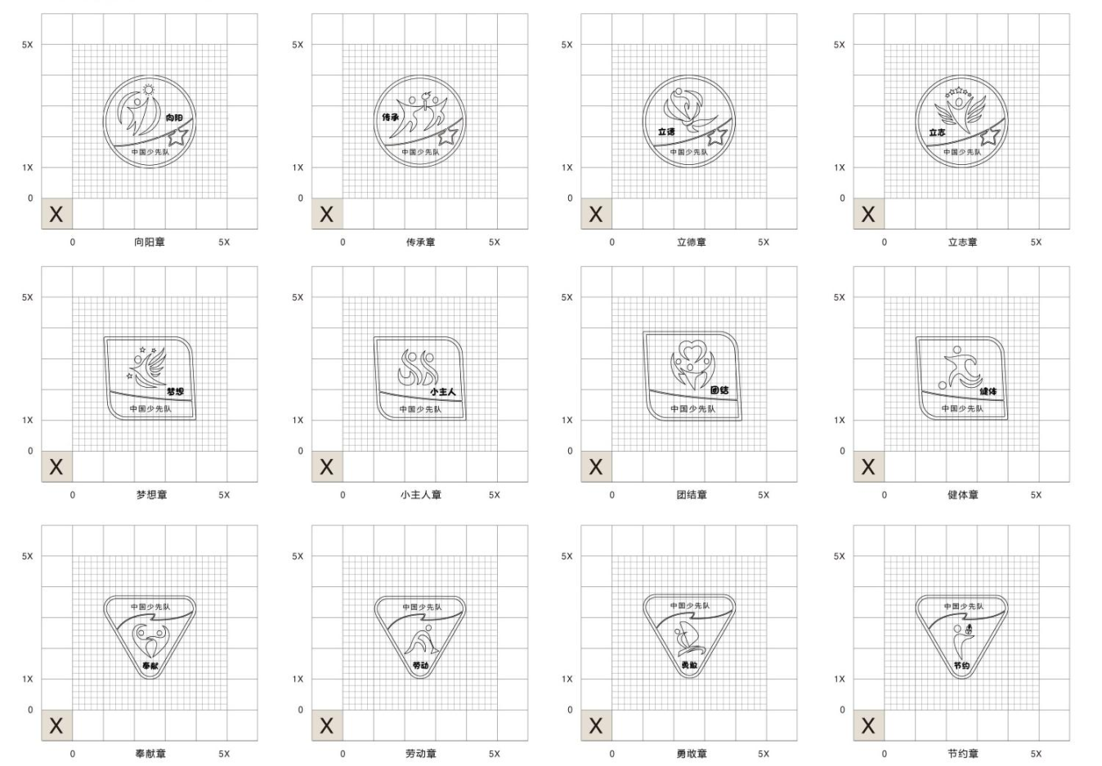

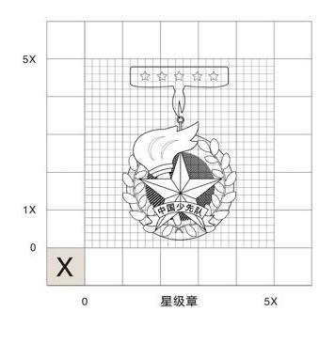2．星级章